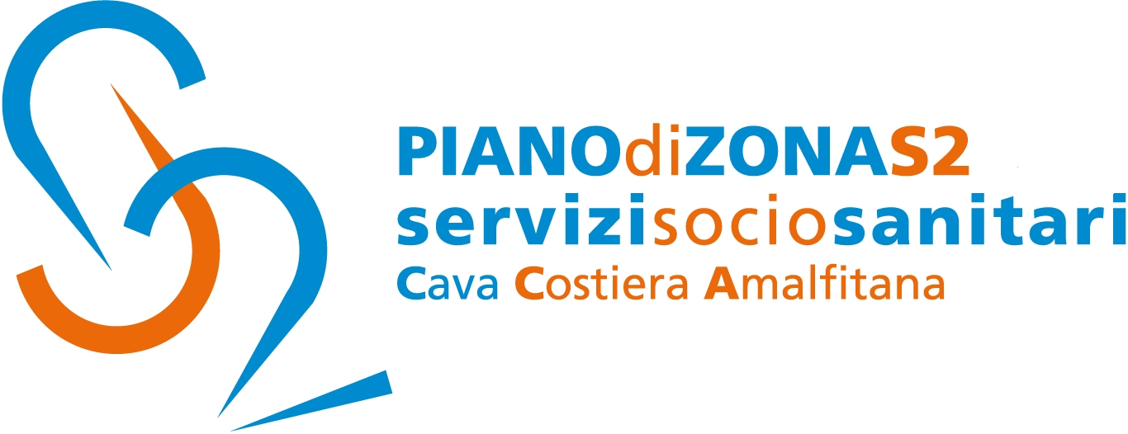

PIANO DI ZONA S2

Comunicato Stampa 24 marzo 2022

Piano di Zona S2: dal 1° aprile sportelli informativi
sull’Avviso Inps Home Care Premium 2022 a Cava de’Tirreni e Atrani

Il Piano di Zona S2 informa che a partire dal prossimo 1° aprile sarà possibile presentare domanda per l'Avviso Inps Home Care Premium edizione 2022.

Il progetto è rivolto a tutti i dipendenti e pensionati pubblici, ai loro coniugi e parenti di I° grado non autosufficienti (disabili gravi e gravissimi).

Per presentare la domanda on line collegandosi al sito dell’Inps, sarà necessario essere dotati di SPID oppure mediante delega dell’identità digitale. Si ricorda inoltre che occorre essere in possesso dell’ ISEE sociosanitario (anche ristretto) 2022.

Per maggiori informazioni è possibile rivolgersi il martedì ed il giovedì dalle ore 9,00 alle ore 12,00 e dalle ore 15,30 alle ore 17,30, allo Sportello Home Care Premium, situato presso il comune di Cava de’Tirreni, oppure è possibile contattare negli stessi giorni ed orari il recapito telefonico 089682239.

I cittadini residenti nei comuni della Costiera amalfitana possono altresì rivolgersi il venerdì dalle ore 10,00 alle ore 12,00 al comune di Atrani (dott.ssa Pisacane), oppure possono contattare nello stesso giorno ed orario il recapito telefonico 089871185 interno 4.

Con preghiera della massima diffusione, si inviano cordiali saluti.

Addetto alla comunicazione
Silvia Lamberti

